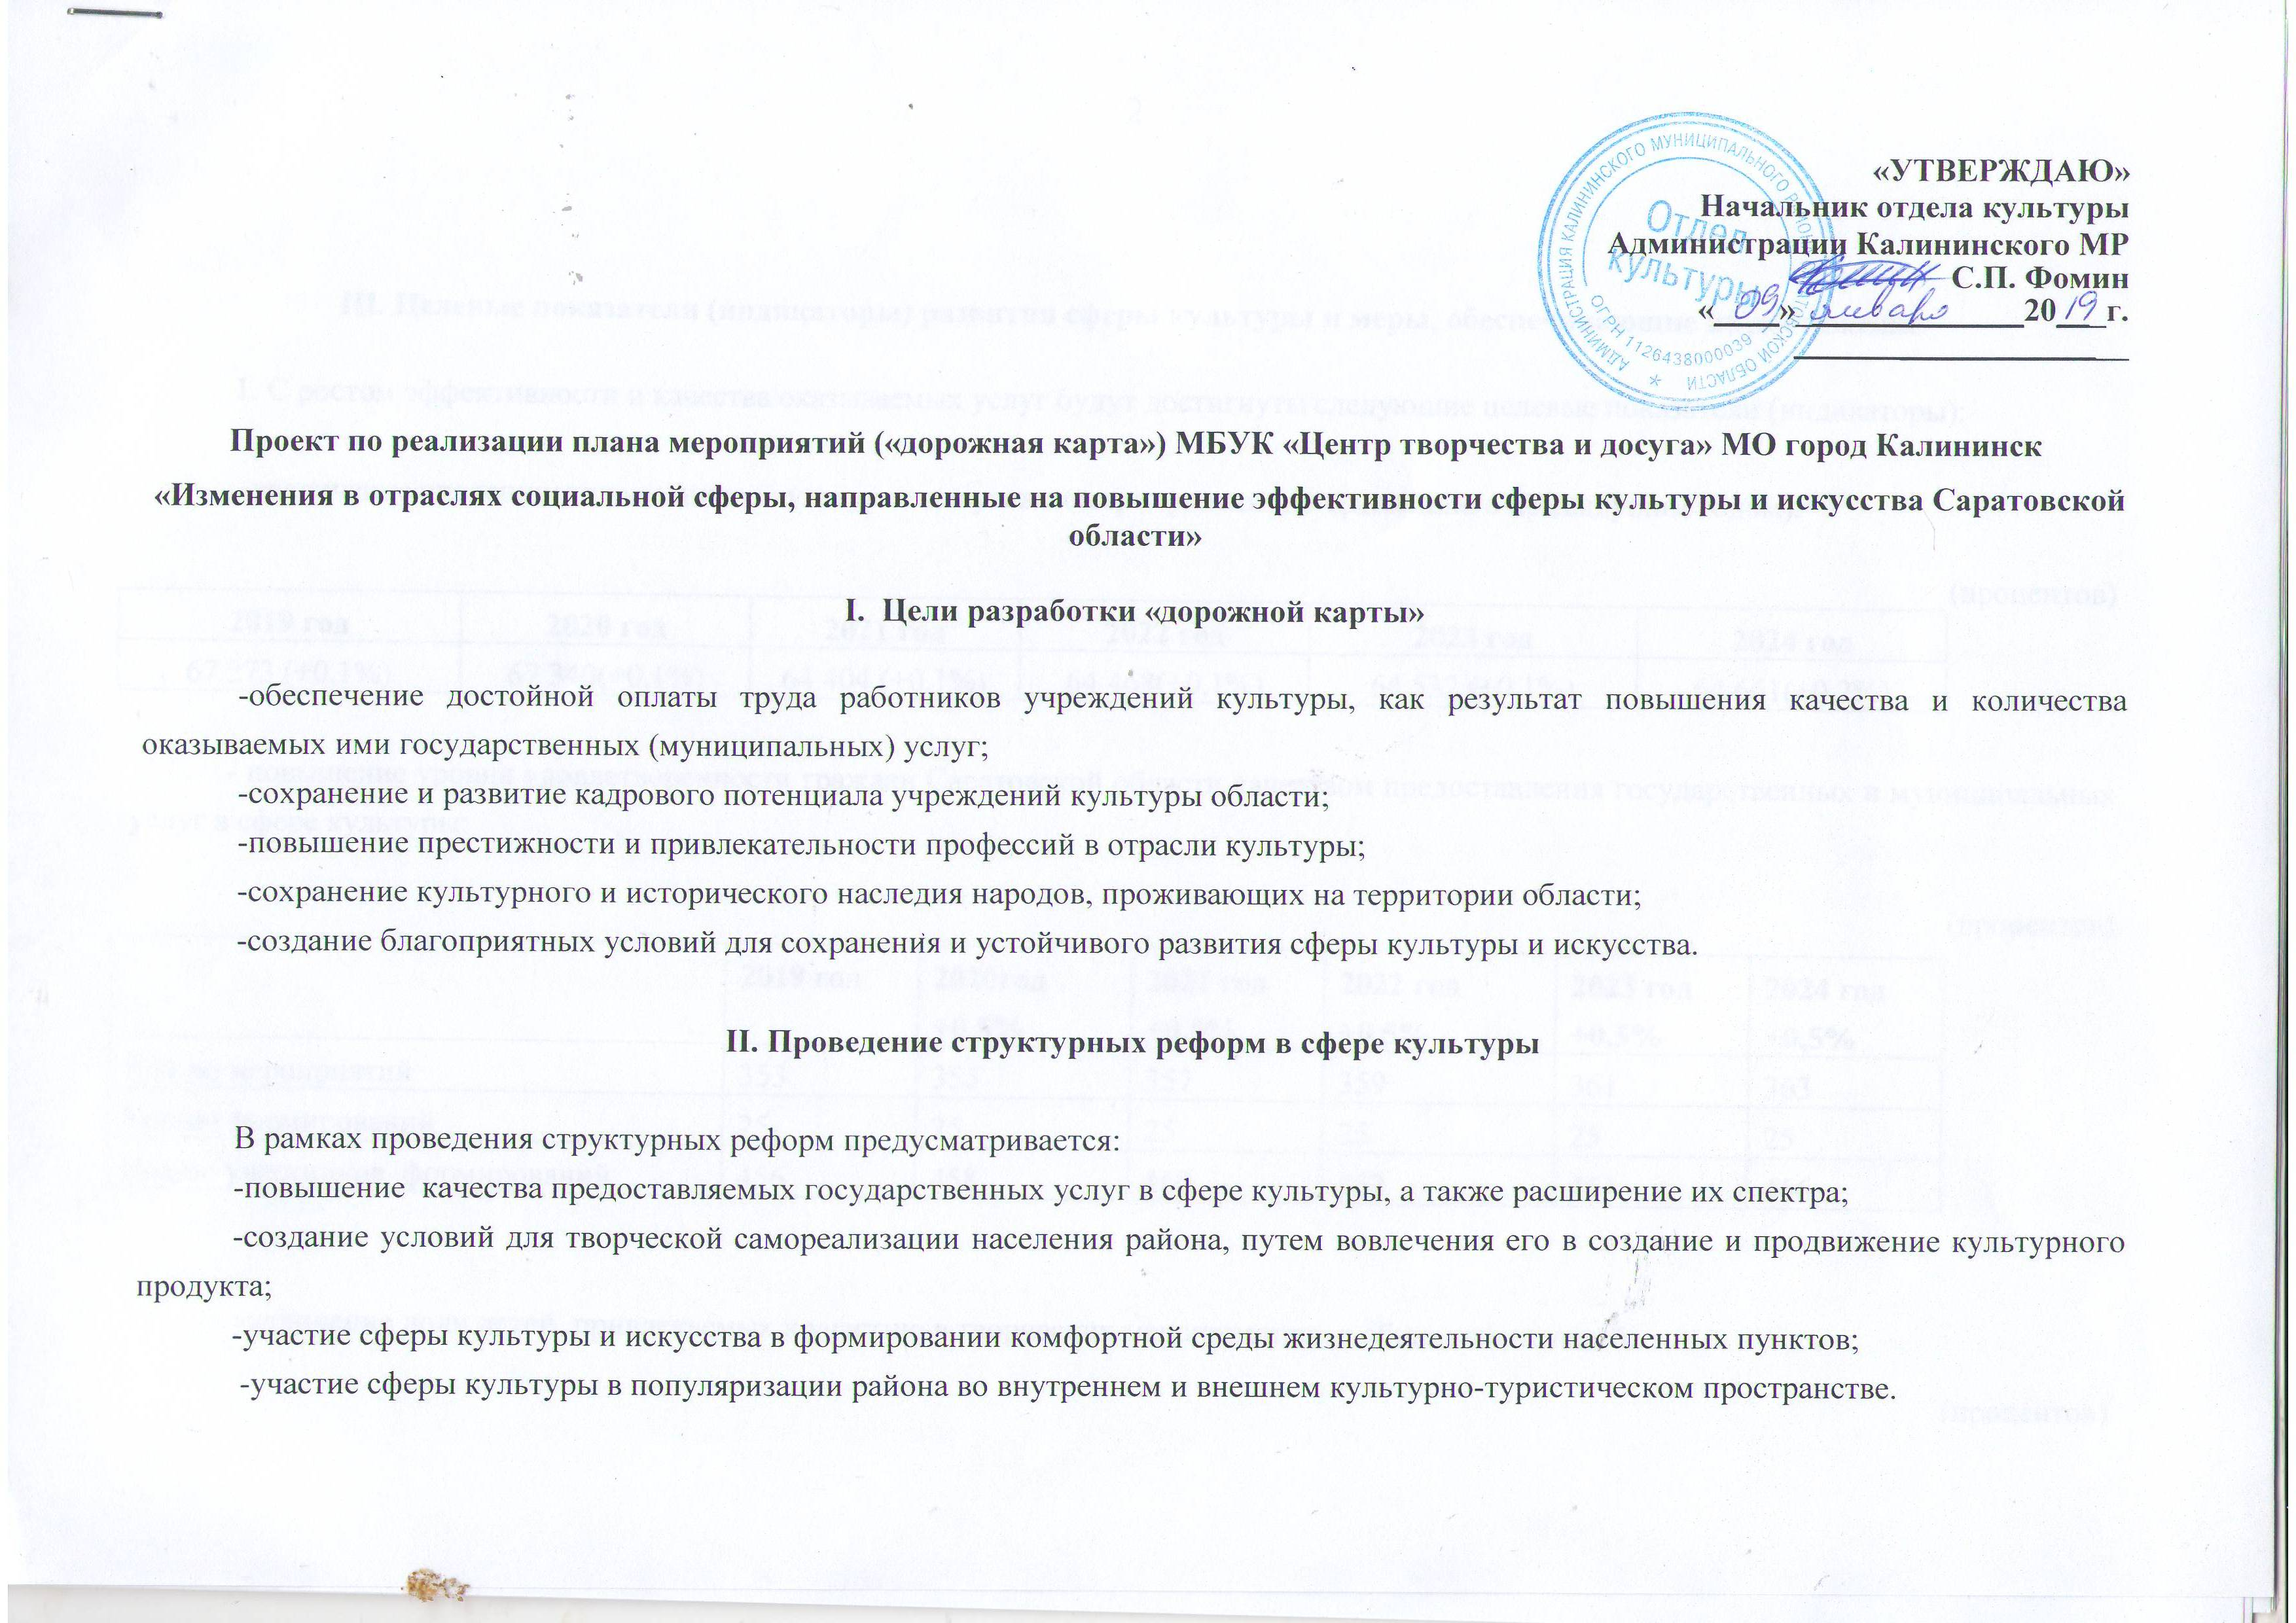

«УТВЕРЖДАЮ»
Начальник отдела культуры
Администрации Калининского МР
С.П. Фомин
«____»______________20___г.
______________

Проект по реализации плана мероприятий («дорожная карта») МБУК «Центр творчества и досуга» МО город Калининск

«Изменения в отраслях социальной сферы, направленные на повышение эффективности сферы культуры и искусства Саратовской области»

I. Цели разработки «дорожной карты»

-обеспечение достойной оплаты труда работников учреждений культуры, как результат повышения качества и количества оказываемых ими государственных (муниципальных) услуг;
-сохранение и развитие кадрового потенциала учреждений культуры области;
-повышение престижности и привлекательности профессий в отрасли культуры;
-сохранение культурного и исторического наследия народов, проживающих на территории области;
-создание благоприятных условий для сохранения и устойчивого развития сферы культуры и искусства.

II. Проведение структурных реформ в сфере культуры

В рамках проведения структурных реформ предусматривается:
-повышение качества предоставляемых государственных услуг в сфере культуры, а также расширение их спектра;
-создание условий для творческой самореализации населения района, путем вовлечения его в создание и продвижение культурного продукта;
-участие сферы культуры и искусства в формировании комфортной среды жизнедеятельности населенных пунктов;
-участие сферы культуры в популяризации района во внутреннем и внешнем культурно-туристическом пространстве.

III. Целевые показатели (индикаторы) развития сферы культуры и меры, обеспечивающие их достижение

1. С ростом эффективности и качества оказываемых услуг будут достигнуты следующие целевые показатели (индикаторы):

- увеличение численности участников культурно-досуговых мероприятий (по сравнению с предыдущим годом):

(процентов)
2019 год | 2020 год | 2021 год | 2022 год | 2023 год | 2024 год
67 273 (+0,1%) | 67 340(+0,1%) | 67408 (+0,1%) | 67476(+0,1%) | 67544 (+0,1%) | 67679(+0,2%)

- повышение уровня удовлетворенности граждан Саратовской области качеством предоставления государственных и муниципальных услуг в сфере культуры:

(процентов)

 | 2019 год | 2020год  +0,5% | 2021 год  +0,5% | 2022 год  +0,5% | 2023 год  +0,5% | 2024 год  +0,5%
Кол-во мероприятий | 353 | 355 | 357 | 359 | 361 | 363
Кол-во формирований | 25 | 25 | 25 | 25 | 25 | 25
Кол-во участников формирований | 456 | 458 | 460 | 462 | 464 | 466

- увеличение доли детей, привлекаемых к участию в творческих мероприятиях, в общем числе детей:

(процентов)
 | 2019 год | 2020год  +0,5% | 2021 год  +0,5% | 2022 год  +0,5% | 2023 год  +0,5% | 2024 год  +0,5%
Кол-во участников в формированиях | 239 | 240 | 241 | 242 | 243 | 244

2. Мерами, обеспечивающими достижение целевых показателей (индикаторов) развития сферы культуры, являются:
1) создание механизма стимулирования работников учреждений сферы культуры, оказывающих услуги (выполняющих работы) различной сложности, включающего установление более высокого уровня заработной платы, обеспечение выполнения требований к качеству оказания услуг, прозрачное формирование оплаты труда, внедрение современных норм труда, направленных на повышение качества оказания государственных (муниципальных) услуг;
2) поэтапный рост оплаты труда работников учреждений сферы культуры, достижение целевых показателей по доведению уровня оплаты труда (средней заработной платы) работников учреждений культуры до средней заработной платы по Саратовской области в соответствии с Указом Президента Российской Федерации от 7 мая 2012 г. № 597 "О мероприятиях по реализации государственной социальной политики";
3) обновление квалификационных требований к работникам, переобучение, повышение квалификации, приток квалифицированных кадров, создание предпосылок для появления в бюджетном секторе конкурентоспособных специалистов и менеджеров, сохранение и развитие кадрового потенциала работников сферы культуры;
4) реорганизация неэффективных учреждений культуры и искусства.

IV. Мероприятия по совершенствованию оплаты труда работников учреждений культуры

1. Разработка и проведение мероприятий по совершенствованию оплаты труда работников учреждений сферы культуры должны осуществляться с учетом Программы поэтапного совершенствования системы оплаты труда в государственных (муниципальных) учреждениях на 2012 - 2018 годы, утвержденной распоряжением Правительства Российской Федерации от 26 ноября 2012 г. № 2190-р, Плана мероприятий («дорожная карта») изменения в отраслях социальной сферы, направленные на повышение сферы культуры, утвержденного Распоряжением Правительства Российской Федерации от 28 декабря 2012 года № 2606-р, Единых рекомендаций по установлению на федеральном, региональном и местном уровнях систем оплаты труда работников государственных и муниципальных учреждений, утверждаемых на соответствующий год решением Российской трехсторонней комиссии по регулированию социально-трудовых отношений.
2. Показателями (индикаторами), характеризующими эффективность мероприятий по совершенствованию оплаты труда работников учреждений сферы культуры, являются:
1) динамика примерных (индикативных) значений соотношения средней заработной платы работников учреждений культуры, повышение оплаты труда которых предусмотрено Указом Президента Российской Федерации от 7 мая 2012 г. № 597 «О мероприятиях по реализации государственной социальной политики», и средней заработной платы в Саратовской области:

(тыс. рублей)

2019 год | 2020 год | 2021 год | 2022 год | 2023 год | 2024 год
3,94 | 14,55 | 15,40 | 16,25 | 17,05 | 17,90

V. Основные мероприятия, направленные на повышение эффективности и качества
предоставляемых услуг в МБУК «Центр творчества и досуга» МО город Калининск, связанные с переходом на эффективный контракт

Наименование мероприятия |  |  | Результат | Ответственный исполнитель | Сроки исполнения
- Совершенствование системы оплаты труда

1. |  | Разработка и утверждение показателей эффективности деятельности клубных учреждений, их руководителей и работников по основным категориям работников, в соответствии с утвержденными методическими рекомендациями Министерства культуры РФ. | Приказ министерства культуры | Отдел  культуры КМР | Не позднее двух месяцев со дня утверждения Министерством культуры РФ Методических рекомендаций по разработке органами государственной власти субъектов РФ и органами местного самоуправления показателей эффективности деятельности государственных учреждений культуры и искусства области
2. |  | Внесение изменений в показатели эффективности деятельности МБУК «Центр творчества и досуга» МО город Калининск и руководителя | распоряжение главы администрации КМР | МБУК «Центр творчества и досуга» МО город Калининск | ежегодно
3. |  | Проведение мероприятий с учетом специфики отрасли по возможному привлечению на повышение заработной платы не менее одной трети средств, получаемых за счет реорганизации неэффективных учреждений, а также по возможному привлечению средств от приносящей доход деятельности:  5.1. Реорганизация неэффективных учреждений;  5.2. Оптимизация численности работников учреждения на основании утвержденных методических рекомендаций министерства культуры РФ по формированию штатной численности с учетом отраслевой специфики для учреждений сферы культуры по видам их экономической деятельности;  5.3. Мониторинг всех функций учреждений с целью выявления непрофильных функций, с последующим их выводом на аутсорсинг с учетом достаточного наличия в регионе организаций, осуществляющих такие виды деятельности и сопоставимости стоимости данных услуг.  5.4.Мониторинг численности административно-управленческого аппарата, анализ объема трудовых функций каждого конкретного работника, входящего в его состав с целью сокращения избыточной численности.  5.5. Проведение мероприятий по организации возможного перевода работников творческих профессий на срочные трудовые договоры.  5.6. Мониторинг всей штатной численности учреждений с целью определения объема трудовых функций для последующего перевода части работников, не имеющих полную дневную нагрузку на неполную ставку, на условия срочного договора, на условия работы по договорам гражданского правового характера или на неполную ставку. | Оптимизация штатной численности | Отдел культуры КМР | 2019-2024 годы
4. |  | Проведение мероприятий по организации внесения изменений в штатную численность учреждений культуры и искусства области на основании утвержденных Министерством культуры РФ типовых отраслевых норм труда работников учреждений культуры, а также методических рекомендаций по формированию штатной численности учреждений с учетом отраслевой специфики и по видам экономической деятельности государственных учреждений культуры области. | приказ Министерства культуры области | Отдел культуры КМР | 2019 - 2024 годы
5. |  | Внесение изменений в положение по оплате труда работников МБУК «Центр творчества и досуга» МО город Калининск обеспечивающих достижение показателей повышения оплаты труда в соответствии с Указом Президента Российской Федерации от 7 мая 2012 г. № 597 | Постановление администрации КМР | Отдел культуры КМР | 2015 год
2. Создание прозрачного механизма оплаты труда руководителей учреждений в сфере культуры

6. |  | Организация мероприятий по представлению руководителем учреждения сведений о доходах, об имуществе и обязательствах имущественного характера руководителя, его супруги (супруга) и несовершеннолетних детей, а также граждан, претендующих на занятие соответствующих должностей. | доп.соглашения с руководителем МБУК «Центр творчества и досуга» МО город Калининск | Отдел культуры КМР | ежегодно
3. Развитие кадрового потенциала работников учреждений культуры

7. |  | Организация мероприятий по обязательному применению разработанных и утвержденных министерством труда РФ профессиональных стандартов работников учреждений культуры |  |  | 2019- 2024 годы
8. |  | Мониторинг соответствия работников МБУК «Центр творчества и досуга» МО город Калининск обновленным квалификационным требованиям, с целью дальнейшего осуществления мероприятий по обеспечению данного соответствия, в том числе на основе повышения квалификации и переподготовки работников. | Аналитическая справка о результатах мониторинга | Отдел культуры КМР | 2019 - 2024 годы
9. |  | Организация мероприятий по взаимодействию работодателей – учреждений культуры и учреждений, осуществляющих подготовку, повышение квалификации и других мероприятий направленных на повышение и развитие кадрового потенциала отрасли культуры, с целью повышения эффективности и качества оказываемых муниципальных услуг. | Аналитическая справка о результатах проведения мероприятия | Отдел культуры КМР | 2019 - 2024 годы
10. |  | Проведение мероприятий по организации заключения дополнительных соглашений к трудовым договорам (новых трудовых договоров) с работниками учреждений культуры в связи с введением эффективного контракта | трудовые договоры работников | МБУК «Центр творчества и досуга» МО город Калининск | Ежегодно
11. |  | Мониторинг внедрения эффективного контракта, с целью представления в Министерство занятости, труда и миграции области сведений для составления информации об анализе лучших практик внедрения эффективного контракта, предусмотренного Программой поэтапного совершенствования системы оплаты труда в государственных (муниципальных) учреждениях на 2012 - 2018 годы, утвержденной распоряжением Правительства Российской Федерации  от 26 ноября 2012 г. № 2190-р | Аналитическая справка | Отдел культуры КМР | Ежегодно
4. Мониторинг достижения целевых показателей средней заработной платы
отдельных категорий работников сферы культуры Саратовской области,
определенных Указом Президента Российской Федерации от 7 мая 2012 г. № 597

12. |  | Создание постоянно действующей рабочей группы МБУК «Центр творчества и досуга» МО город Калининск по вопросам организации и проведения мероприятий, связанных с поэтапным совершенствованием системы оплаты труда | приказ отдела культуры | Отдел культуры КМР | 1квартал 2019 года
13. |  | Проведение ежемесячного мониторинга размера средней заработной платы всех работников МБУК «Центр творчества и досуга» МО город Калининск по отдельным должностям и категориям. | аналитическая справка | Отдел культуры КМР | с января 2019года, ежемесячно
14. |  | Проведение мониторинга реализации мероприятий по повышению оплаты труда, предусмотренных в настоящей «дорожной карте». | Аналитическая справка отдела культуры | Отдел культуры КМР | ежегодно 2 раза в год
15. |  | Информационное сопровождение «дорожной карты» - организация проведения разъяснительной работы в трудовых коллективах, публикации в средствах массовой информации, проведение семинаров и других мероприятий | Организация постоянной интернет-страницы, содержащей информацию о всех нормативных правовых актах, сопровождающих «дорожную карту», организация систематического проведения собраний коллективов государственных учреждений культуры области, с целью разъяснения задач поставленных в «дорожной карте» сферы культуры, организация проведения информационных и обучающих семинаров для руководителей и специалистов учреждений культуры | Отдел культуры КМР | 2019 - 2024 годы
5. Сопровождение "дорожной карты" в сфере культуры

16. | Разработка и утверждение МБУК «Центр творчества и досуга» МО город Калининск планов мероприятий по повышению эффективности деятельности учреждения в части оказания муниципальных услуг на основе целевых показателей деятельности учреждения, совершенствованию системы оплаты труда, включая мероприятия по повышению оплаты труда соответствующих категорий работников. |  | муниципальное задание | МБУК «Центр творчества и досуга» МО город Калининск | I квартал 2019г.
17. | Разработка программы в сфере культуры, в том числе предусматривающих мероприятия по совершенствованию оплаты труда работников учреждений культуры |  | правовой акт отдела культуры | Отдел культуры КМР | I квартал  2019 г.

Составил директор ________________________________Соболева Л.В.

